1/الدوال الاُسيه:
هي ألداله التي تحتوي على اُس
مثال:
$${f\left(x\right)=2}^{x}$$
2/ألداله اللوغاريتميه:
-الدوال اللوغاريتميه معكوسة ألداله الاسيه مجالها $R^{+}$ ومجالها المقابلR
$\log_{a}y$

-الدوال اللوغاريتميه والدوال الاعتيادية :
العددان 10,e وهي من أكثر الأعداد استعمالا ( حيث أن الــ e عدد غير نسبي)
*اللوغاريتمات التي أساسها e لوغاريتمات طبيعيه يرمز لها بالرمز lnx
*اللوغاريتمات التي أساسها 10 تسمى اعتيادية يرمز لهل بالرمز $logx$
#(ذا كان الاساس10 يكَتب اللوغاريتم بدون أساس)
قوانين اللوغاريتمات: ( الأساس مشترك)
الحالة المعادلة
1/ الضرب يتحول إلى جمع $\log_{b}x+\log_{b}y$ = $\log_{b}xy$
2/القسمة تتحول إلى طرح $\log_{b}x−\log_{b}y$ = $\log_{b}\frac{x}{y}$
3/ إذا كان مرفوع للأس ${nlog}_{b}x$ = $\log_{b}x^{n}$
فنضرب الاُس في اللوغاريتم
4/ لوغاريتم 1 =صفر بغض النظر o = $\log_{b}1$
عن الاساس
5/إذا كان اللوغاريتم والأساس متساويان $∴$ = 1 1 = $\log_{b}b$

3/ الدوال ألمثلثيه:
جا | Sin
جتا | cos

قيمة الداله | ألداله
$\frac{جــــــا}{جتــــــا}$ = $\frac{sin}{cos}$ | tan (ظا)
$\frac{1}{جـــتـا}$ = $\frac{1}{cos}$ | sec (قا)
$\frac{1}{جــتــا}$ = $\frac{1}{sin}$ | csc (قتا)
$\frac{جــتـا}{جــا}$ = $\frac{cos}{sin}$ *مقلوب الـ(ظا)* | cot (ظتا)
# ${}_{}^{2}{جا}$+${}_{}^{2}{جتا}$ = 1 1 = $\cos^{2}$ +$\sin^{2}$ #
4/ الدوال النسبية أو الكسريه:
- هي الأعداد التي على شكل كسر ويشترط أن لا يكون المقام صفر أو يجعل المقام صفر
- المجال لهذه الدوال هو جميع الأعداد الحقيقيه ما عدا الأعداد التي تجعل المقام يساوي الصفر
مثال:
مجالها كل القيم ماعدا -5 (R-5) $\frac{x+7}{x+5}$ = (x) ƒ
مجالها R (كل المجموعة) $\frac{x−7}{x^{2}+3}$ =(x) ƒ
5/الدوال الصريحة والدوال الضمنية :
- الدوال الصريحة:
هي ألداله التي يمكن كتابتها في الصورة (x) ƒ=y
*أي يكون y في جهة و xفي جهة أخرى مثال
1/y=2x+3 2/ y=x
- ألداله الضمنية:
هي التي يمكن في الصورة k=(y,x) ƒ حيث K قيمه ثابته
(أي أن تكون y,x لا يمكن فصلهم)
1/$x^{2}+y^{2}$=25 2/ ${\left(x−3\right)}^{2}$+${\left(y+5\right)}^{2}$ =49

6/ الدوال الزوجية والدوال الفردية:
- الدوال الزوجية :
نعبرعن الدالة زوجية إذا كانت الدالة الـ (+) تساوي الدالة الـ (-) أي (x)ƒ =ƒ (-x)
مثال1: هل الدالة x + (x)=$x^{2}$ƒ زوجيه؟
${\left(­x\right)}^{2}+$x x)=)ƒ + x +x)= $x^{2}$)$ƒ$
-x)+(- x)) (x) = =(x) (x)+x
x - = -$x^{2}$ + x =$x^{2}$
$∴$ الدالة ليست زوجيه لأن (+x)ƒ$≠$ ƒ (-x)
مثال 2: هل (x)=$x^{2}$ƒ دالة زوجية؟
من النظرة الأولى نقول نعم زوجيه لأن أي عدد نربعه يكون موجب (- ˣ -) = +
فستكون (+x)ƒ ƒ (-x)
- الدالة الفردية:
نقول الدالة فرديه إذا (x)ƒ- ƒ (-x)
(أي أن –x و ضرب الدالة في - متساويين)
مثال: هل الدالة x + (x)=$x^{3}$ƒ فردية أو زوجية؟
${\left(­x\right)}^{3}+$x x)=)ƒ - x x)= - $x^{3}$)$ƒ$-
-x)+(- x)) (x)(x) = =(x) (x) (x) - x
x - = -$x^{3}$ - x =$x^{3}$
$∴$ الدالة فردية لأن (x)ƒ - ƒ (-x)
*تطبيقات اقتصادية:
1- دوال الطلب الخطية:
$P$$Q_{D}$هناك علاقة عكسية بين كمية الطلب على سلعة معينة وسعرها بمعنى أنه كلما زاد سعر السلعة كلما قل الطلب عليها. ونرمز لكمية الطلب على السلعة بالرمز بينما نرمز لسعر السلعة بالرمز
$Q_{D}=\text{25}−5P$مثال:إذا كانت دالة الطلب على سلعة معينة:
$Q_{D}=\text{18}$$P=3$فأوجد: أ. الكمية المطلوبة من هذه السلعة عندما .
ب.سعر الوحدة إذا كانت الكمية المطلوبة
- $P=0$الكمية المطلوبة من هذه السلعة إذا كانت بدون مقابل. أي
د. أعلى سعر يمكن أن يدفعه أي شخص لهذه السلعة. (أي تكون السلعة نادرة فأعلى سعر ممكن تباع به )
الحل:
$\begin{aligned}Q_{D}=\text{25}−5P \\ =\text{25}−5×3 \\ =\text{25}−\text{15} \\ =\text{10}\end{aligned}$$P=3$أ. عندما

$\begin{aligned}Q_{D}=\text{25}−5P \\ \text{18} =\text{25}−5×P \\ 5P=\text{25}−\text{18}=7 \\ ∴P=\frac{7}{5}=1\text{.}4\end{aligned}$$Q_{D}=\text{18}$ب. عندما

- $\begin{aligned}Q_{D}=\text{25}−5P \\ =\text{25}−5×0 \\ =\text{25} \\ \end{aligned}$$P=0$عندما

$\begin{aligned}Q_{D}=\text{25}−5P \\ 0 =\text{25}−5×P \\ 5P =\text{25} \\ ∴ P=5\end{aligned}$$Q_{D}=0$ د. على سعر يحدث عندما

2- دالة العرض (الإنتاج) الخطية:
$Q_{S}=3P−2$$P$$Q_{S}$هناك علاقة طرديه بين كمية الإنتاج من سلعة معينة وسعرها بمعنى أنه كلما زاد سعر السلعة كلما زادت كمية الإنتاج. ونرمز لكمية العرض (الإنتاج) من سلعة ما بالرمز بينما نرمز لسعر السلعة بالرمز
$Q_{S}$مثال: إذا كانت فأوجد:
$Q_{S}=\text{10}$$P=5$أ. إذا كانت
$P$ب. إذا كانت
- اقل سعر يمكن أن تباع به وحدة السلعة لتفي حاجة الإنتاج(أي لكي يمكن الإنتاج).

الحل:
- $\begin{aligned}Q_{S}=3P−2 \\ =3×5−2 \\ =\text{15}−2 \\ =\text{13}\end{aligned}$$P=5$عندما

- $\begin{aligned}Q_{S}=3P−2 \\ \text{10}=3P−2 \\ −3P=−2−\text{10}=−\text{12} \\ ∴P=4\end{aligned}$$Q_{S}=\text{10}$عندما

- $\begin{aligned}Q_{S}=3P−2 \\ 0=3P−2 \\ −3P=−2−0=−2 \\ ∴P=\frac{2}{3}\end{aligned}$$Q_{S}=0$أقل سعر يمكن أن تباع به وحدة السلعة لتفي حاجة الإنتاج(أي لكي يمكن الإنتاج). أي عندما

3- التوازن في السوق بين دالتي العرض والطلب الخطيتين:
يكون التوازن إذا كانت الكمية المعروضة = الكمية المطلوبة
مثال:
$Q_{D}=2−P$إذا علمت أن دالة الطلب على سلعة معينة هي .
$Q_{S}=P−1$وان دالة العرض لنفس السلعة هي
$\begin{aligned}Q_{S}=Q_{D} \\ P−1=2−P \\ P+P=2+1 \\ 2P=3 \\ ∴P=\frac{3}{2}\end{aligned}$أوجد سعر التوازن والكمية التي يحدث عندها التوازن
الحل:

$∴ Q_{S}=\frac{3}{2}−1=\frac{3−2}{2}=\frac{1}{2}$ثم نعوض في احد الدالتين

رسم الدوال:
الخطوات:
- نقوم بإنشاء جدول بقيم x وقيم y المناظرة لها للحصول على الأزواج المرتبة.
- نرسم المحاور الديكارتية ونقوم بتدريج كل منهما تدريجاً مناسباً .
- نقوم بتعيين هذه النقاط على المستوى الديكارتي ثم توصيل هذه النقاط بصورة ملساء للحصول على منحنى الدالة.
الصيغ قياسية لبعض الدوال:
- $y=f(x)=x$دالة خط مستقيم
مثال: ارسم الدالة
الحل: أ. الخطوة الأولى إنشاء جدول بقيم x و y:
3 | 2 | 1 | 0 | -1 | -2 | -3 | x
3 | 2 | 1 | 0 | -1 | -2 | -3 | y= (x)

تعين النقاط على شكل أزواج مرتبه يكون نقطه من x مع ألنقطه المقابلة لها من y
(-3,-3) , (-2, -2) ,(-1,-1) , (0,0), (1,1) ............الخ
$y$ب. نرسم المحاور

$x$

- الدالة التربيعية:
مثال: ارسم الدالة
الحل:
لمعرفة قيم Y نعوض قيم x في معادلة Y وهي y=$x^{2}$
عند -3 $↔$ -3ˣ -3 =9= $ƒ{\left(−3\right)}^{2}$
عند -2 $↔$ -2 ˣ -2= 4= ${ƒ\left(−2\right)}^{2}$
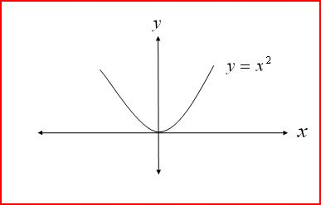
عند 2 $↔$ 4 = 2 ˣ 2 = ${ƒ\left(2\right)}^{2}$
وهكذا بقية العناصر
3 | 2 | 1 | 0 | -1 | -2 | -3 | x
9 | 4 | 1 | 0 | 1 | 4 | 9 | y=$x^{2}$

- الدالة التكعيبية:
$y=f(x)=x^{3}$مثال: ارسم الدالة
الحل:
2 | 1 | 0 | -1 | -2 | x
8 | 1 | 0 | -1 | -8 | y=$x^{3}$
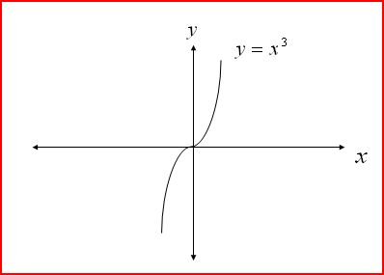
(((لمعرفة قيم Y نعوض مباشرة قيم x التي فرضناها في معادلة Y [بتكعيب قيم X] نفس الطريقة السابقة ثم نحدد النقاط على المحاور ونوصل النقاط)))

- دالة الجذر التربيعي:
عندما نفرض قيم x في الدالة الجذرية لا نفرض قيم سالبه لأن الأعداد ألسالبه تحت الجذر تخرج أعداد غير حقيقيه

$y=f(x)=\sqrt{x}$مثال: ارسم الدالة
4 | 3 | 2 | 1 | 0 | x
2 | 1.7 | 1.4 | 1 | 0 | y= $\sqrt{x}$
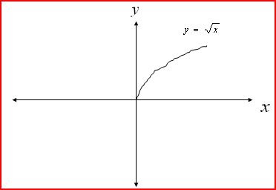
الحل:

- $y=f(x)=\left|x\right|$دالة القيمة المطلقة:
مثال: ارسم الدالة (دااائما إذا شفنا قيمة مطلقة أو دالة مطلقه المهم أنها مطلقة مباشره نعرف أن أي عدد يخرج منها راح يكون موجب بأي شكل كان)
3 | 2 | 1 | 0 | -1 | -2 | -3 | x
3 | 2 | 1 | 0 | 1 | 2 | 3 | y= $\left|x\right|$
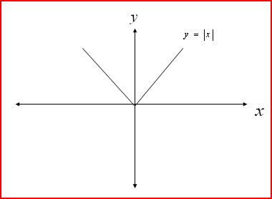
الحل:

*نظرة سريعة على الصيغ القياسية لدوال وأشكالها:(لا ننسى هذا الجدول)
اسم الدالة | معادلتها | شكلها
- $y=f(x)=x$دالة خط مستقيم | y= (x) | 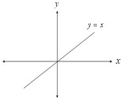  خط مستقيم
- الدالة التربيعية | y=$x^{2}$ | 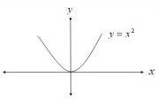  تشبه حرف U
- الدالة التكعيبية | y=$x^{3}$ | 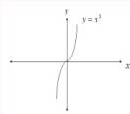
- $y=f(x)=\sqrt{x}$دالة الجذر التربيعي | y= $\sqrt{x}$ | 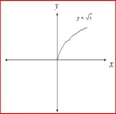  نصف قوس
- $y=f(x)=\left|x\right|$دالة القيمة المطلقه | y= $\left|x\right|$ | 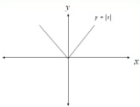  شكل زاويه

ملاحظات على رسم الدوال:(الازاحه)
- الإزاحة إلى الأعلى :
$y=f(x)+c$$y=f(x)$ يمكن الحصول على منحنى الدالة بإزاحة منحنى بمقدار c وحدة إلى أعلى ( على محور y ) .
$y=x^{2}+2$مثال: ارسم منحنى الدالة
الحل:
1/نستخرج ألصيغه القياسية من المعادلة ((نشيل الوحدات المضافة حتى تتضح لنا الصيغة القياسية))
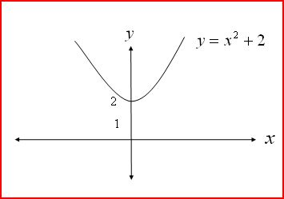
$y=x^{2}$ هذي هي الصيغة [في جدول الصيغ القياسية هذي الدالة التربيعيه وشكلها مثل U]
2/ نرسمها
3/ بعد الرسم نحركها بعدد الوحدات المطلوبة

- الإزاحة إلى الأسفل:
$y=x^{2}−3$$y=f(x)$$y=f(x)−c$ يمكن الحصول على منحنى بإزاحة منحنى بمقدار c وحدة إلى أسفل ( على محور y ) .
مثال: ارسم الدالة
$y=x^{2}$الحل:
إذا استبعدنا الوحدات المضافه تبقى المعادلة الصيغة القياسية لـ الدالة التربيعه ولكن هنا بالطرح
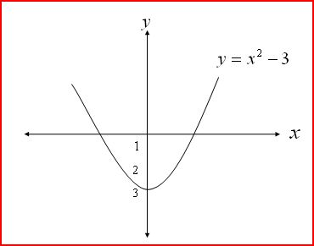
إذا إلى أسفل والمطلوب 3 وحدات

- الإزاحة إلى اليمين:
$y=\left|x−1\right|$$y=f(x)$$y=f(x−c)$ يمكن الحصول على منحنى بإزاحة منحنى بمقدار c وحدة إلى اليمين ( على محور x ) .
$y=\left|x\right|$مثال: ارسم الدالة
الحل: نحصل على منحنى هذه الدالة بإزاحة منحنى الدالة وحدة واحدة إلى اليمين كما يلي:
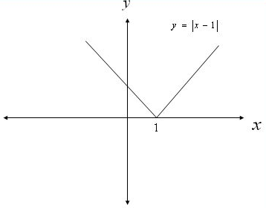
نفس الطريقة السابقة

- الإزاحة إلى اليسار:
$y=\left|x+3\right|$$y=f(x)$$y=f(x+c)$ يمكن الحصول على منحنى بإزاحة منحنى بمقدار c وحدة إلى اليسار ( على محور x ) .
مثال: ارسم الدالة
$y=\left|x\right|$الحل:
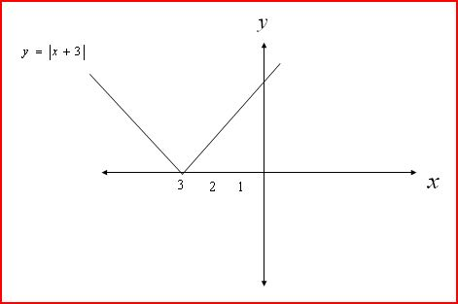
نحصل على منحنى هذه الدالة بإزاحة منحنى الدالة ثلاث وحدات إلى اليسار كما يلي:

$y=(x−1)^{3}+2$مثال على الإزاحة المزدوجة:
ارسم الدالة
الحل:
اولاايجاد الصيغة القياسيه نستبعد الوحدات لـ الدالة (لا ننسى أن لفك القوس لا بد أن ندخل التكعيب) لذالك نقول الصيغة القياسية لدالة هي $x^{3}$ $∴$ دالة تكعيبيه

هنا نقوم بإزاحتين لدالة التكعيبيه
الأولى y=($x−1{}^{3}$ [هذي نفس شكل الازاحه الى اليمين]
والثانية y=x+2 [نفس شكل الازاحه إلى أعلى]
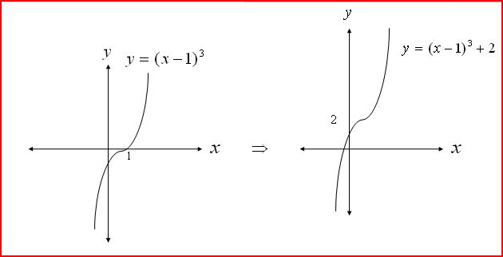
نزيحه بمقدار وحده إلى اليمين ثم وحدتين إلى الأعلى

5.الانعكاس على محور x:
$y=−x^{2}$$y=f(x)$$y=−f(x)$ يمكن الحصول على منحنى بانعكاس منحنى على محور x .
$y=x^{2}$مثال: ارسم الدالة
الحل: نحصل على منحنى هذه الدالة بانعكاس منحنى الدالة على محور x كما يلي:
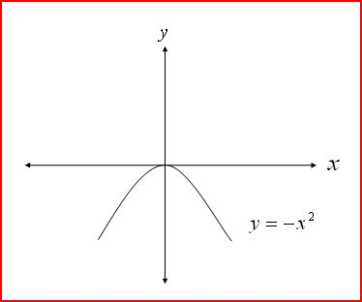
من شكل الدالة هي تربيعيه وقال معكوس على x (إذا تذكرون في المرحلة الابتدائية كنا نسويها بورق الشفاف وكنا نسمي X محور تناظر )

- الانعكاس على محور y:
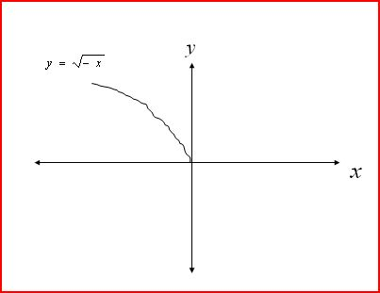
$y=\sqrt{−x}$$y=f(−x)$$y=f(x)$ يمكن الحصول على منحنى بانعكاس منحنى على محور y .
مثال: ارسم الدالة
الحل:
$y=\sqrt{x}$نحصل على منحنى هذه الدالة بانعكاس منحنى الدالة على محور y كما يلي:

********* الزبده من الازاحات هناء**********
إذا قلنا ازاحه إلى أعلى أو أسفل $∴$ الازاحه على محور الـ ص (y)
وإذا قلنا إلى اليمين أو اليسار $∴$ الازاحه على محور الـ س (x)
كيف نميز جهة الإزاحة؟ بشكل المعادلة
نوع الازاحه | المعادلة | مثال
الإزاحة إلى الأعلى | $y=f(x)+c$ | $y=x^{2}+2$
الإزاحة إلى الأسفل | $y=f(x)−c$ | $y=x^{2}−3$
الإزاحة إلى اليمين | $y=f(x−c)$ | $y=\left|x−1\right|$
الإزاحة إلى اليسار | $y=f(x+c)$ | $y=\left|x+3\right|$
الانعكاس على محورx | $y=−f(x)$ | $y=−x^{2}$ الـ (-) مضروب في ألداله
الانعكاس على محورy | $y=f(−x)$ | الـ$y=\sqrt{−x}$(-)مضروب في قيمة الـ x فقط

***الدكتور قال صيغة السؤال في الاختبار رح تكون بهذي الطريقة**
مثال 1:
$y=x^{2}$نحصل على منحنى هذه الدالة بإزاحة منحنى الدالة وحدتين إلى أعلى اختار منحنى الدالة الصحيح ((((ثم يعطي خيارات)))
- الحل :
$y=x^{2}$المعطيات/ الصيغة القياسية
إلى أعلى يعني + (؟؟؟ لأننا حافظين المعادلة للإزاحة إلى الأعلى y=f(x)+c )
و وحدتين يعني 2
$∴$ المعادلة رح تكون y=f(x)+2
$y=\sqrt{6}$*مثال 2:
نحصل على منحنى هذه الدالة بانعكاس منحنى الدالة على محور y أوجد معادلة منحنى ألداله؟؟؟

-الحل
$y=\sqrt{6}$المعطيات/
الصيغة القياسية لدالة $↔$
هو معكوس على y $∴$ معادلة المعكوس على محور y هي f(-x) y=
$∴$ المعادلة $←$ y=$\sqrt{−6}$
مجال الدالة:
تعريف مجال الدالة :هو مجموعة الأعداد الحقيقة التي تكون عندها قاعدة الدالة معرفة. وكثيرات الحدود مجالها R
كثيرات الحدود مجالها دائما R[الصيغة العامة لكثيرة الحدود (أ س +ب ص – ج)المهم أنها س وص وممكن ج ويكون بينهم إشارات وممكن يكون الـ س أو الـ ص عليهم اُس] بـ E (A x + B Y – s)
و الدوال التي ليست كثيرة حدود فمجالها R إلا إذا كان هناك قيود والقيود هي:
- في الدالة النسبيه لا يكون المقسوم عليه صفراً أو يحصل الصفر .
مجالها R ماعدا -5 (R-5) $\frac{x+7}{x+5}$ = (x) ƒ
- أن لا يكون هناك مقدار سالب تحت جذر دليله زوجي. $\sqrt[6]{}$
$\sqrt[4]{x}$يجب أن تكون قيمة x موجبه أما إذا كان الدليل فردي $\sqrt[7]{x}$ لا بأس أن يكون x سالب
- أن لا يكون مقدار اخذ لوغاريتمه مقداراً سالباً.
$logx≥0$
- النقاط الفاصلة للدوال المعرفة وفق أكثر من قاعدة.
ما هي النقطة الفاصلة ؟؟ (هي النقطة التي تقع بين مجالين [إذا كانت إشارة و لا تحتوي على يساوي] $∴$ النقطة تعتبر فاصلة ) مثال: x 4 و x4 نمثلها على خط الأعداد

يكون مجال الدالة $−∞$ و +$∞$ ما عادى +4 [R – (+4)] (موجود في درس المتباينات)

هـ - الشروط الإضافية الموضوعة على قاعدة الدالة.
بمعنى أن يكون مستثنى من القيم قيم معينه (((( يكتب الدالة معرفة على قيم x ما عادى كذا وكذا مثلا (5 و 6) )))
أمثله :
$1) f(x)=3x^{2}+5x−7$أوجد مجال الدوال التالية:

الحل/
$∵$ يوجد قيم لـ x وبينها + و- $∴$ الدالة كثيرة حدود مباااااشرة نكتب مجالها R
$2) f(x)=\sqrt{x+4}$

الحل/
1/ الدالة جذريه ودليله 2 ( إذا كان الدليل 2 ما ينكتب فوق الجذر)من شروط مجال الدالة الجذرية أن نستبعد كل القيم السالبة)
2/ أن نكتبها على شكل متباينه ونستبعد القيم الـ (- ) x+4$≥0$
3/ حل هذه المتباينة x$≥−4$ $∴$ مجالها ( [-4,$∞$
$3) f(x)=\sqrt[3]{x−2}$

الحل /
الدليل فردي $∴$ مباااشره نكتب الدليل R
$4) f(x)=\sqrt{x^{2}+4}$

1/ الدليل 2 زوجي و x مربع $∴$ جميع القيم ستصبح + ولن يكون هناك عدد – تحت الجذر
$∴$ مجال الدالة R

$5) f(x)=\frac{3x+5}{x−2}$الحل:
الدالة نسبيه $∴$ نستثني كل ما سيجعل المقام = صفر
x-2=0 $⇔$x=2
$∴$ مجال الدالة R - 2
$6) f(x)=$

الحل/ المتباينه إذا لم يوجد إشارة = مع و فإن العدد مستثنى من المجموعة
$∴$ مجال الدالة ( R – 1)

الحل/
باختصار نأخذ العدد الأول 1 لاحظوا الإشارة ما فيها = $∴$ الفترة مفتوحه
ثم نأخذ العدد الأخير ولاحظوا الإشارة فيها = $∴$ الفترة مغلقه
$∴$ مجال الدالة (1,8]
$8) f(x)=\text{log}(2x+4)$
الحل/
اللوغاريتم شرطه أن لا يكون سالب
- نحول إلى متباينة ونحلها

$∴$ 2x+4>0 (نضع إشارة اكبر من الصفر لأنها لابد تكون القيم موجبه)
-4 2x نقسم على معامل الــ x
x $−2$
$∴$ مجال الدالة هو ( (-2, $∞$
$9) f(x)=\sqrt{x+4}+\sqrt{3−x}$
الحل/
جذرا مختلفا $∴$ نحدد مجال كل جذر والمجال يكون الفترة المشتركة بين المجالين لأن هذه الفترة هي التي تحقق الشرط بأن ما تحت الجذر لا يكون –
$\sqrt{x+4}$ $\sqrt{3−x}$
X + 4$≥0$ 3-x $≥0$
X $≥−4$ 3$≥x$
مجالها ] [-4,+$∞$ مجالها] [3,- $∞$

$∴$ مجال الدالة من [-4,3]
*** ملاحظه***
بعد حل المتباينة يبقى تحديد المجال أكيد رح يكون العدد الناتج
ولكن كيف نعرف هل هو مغلق أو مفتوح؟
إشارة اكبر واصغر إذا كان فيها = يعني مغلقه [ ] إذا ما فيها ( )
وكيف نعرف هل +$∞$ او -$∞$ ؟
(باختصار إذا كان x اكبر $∴$ +$∞$ وإذا كان اصغر-$∞$ )
وممكن نمثلها على خط الأعداد لمعرفة هل هي – أو +
كيف نعرف الإشارة اكبر أو اصغر؟
القيمة التي في الجهة المفتوحة من الإشارة هي اكبر مثال 3$≥x$ الـ 3 اكبر X $≥−4$
ما أصبت فمن الله وحده وما أخطئت فمن نفسي والشيطان

